Gruppo produttivo: | --Old sky
 | --Davide Ballerini -> tecnico
 | --Enrico Del Canto -> tecnico
 | --Simone Rossi -> tecnico
 | --Matteo Vescovo -> funzionale
 | --Matteo Aramini -> funzionale
 | --Tommaso Giacomelli -> Tecnico

Elenco Revisioni:

Data | Autore | Note
12/01/22 | Davide B. | Aggiunto auth API Spotify
13/01/22 | Davide B. | Implementato WebServer (HTML) con player audio e immagine album della Top canzone di un artista dato da URI
18/01/22 | Davide B. | Rimosso HTTP webserver. Implementazione salvataggio richieste
2/4/2021 | Davide B. | Migrazione webserver Flask
7/2/22 | Davide B. | Implementata ricerca artista (tramite URI)
08/03/22 | Enrico DelCanto | Progettazione HTML e CSS riguardo al progetto Terranova
01/04/22 | Simone Rossi | Progettazione HTML + CSS
12/04/2022 | Davide B. | Aggiunto login PHP
15/04/2022 | Davide B. | Html+css homepage
01/05/2022 | Simone rossi  Tommaso Giacomelli | Completamento Database Mysql
04/05/2022 | Davide B. | Collegamento database con php + bug fix
07/05/2022 | Davide B. | Collegamento php a python(spotify api) tramite json + bug fix

INDICAZIONI preliminari DI PROGETTO

Richiesta del committente
- Realizzare un backend connesso alle API di Spotify
- Realizzare un frontend connesso al backend
- Migliorare il backend (HTML e CSS)

Obbiettivi del Progetto – Scadenze Richieste
Scadenza: 10/5/22
Realizzare una webapp con playlist e riproduzione MP3 connessa alle API di Spotify

Analisi Funzionale
--Divisione delle richieste in vari requisiti/funzionalità.
A. Titolo Requisito/Funzionalità
B. Titolo Requisito/Funzionalità
C. Titolo Requisito/Funzionalità
…

Req.A – Titolo e descrizione (dettaglio)
Backend Spotify (Risposta in JSON)
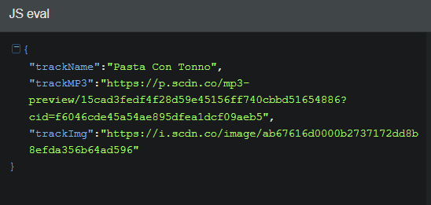

Req.B – Titolo e descrizione (dettaglio)
Frontend HTML e CSS (Pagina Home)
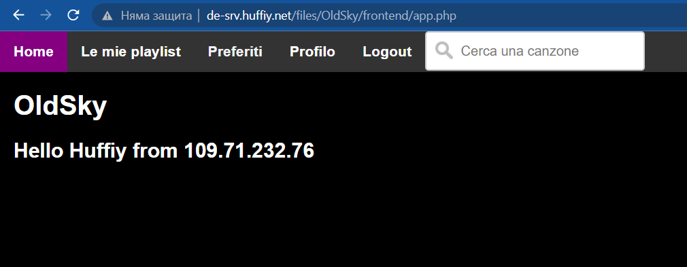

Req.C – Titolo e descrizione (dettaglio)
Frontend HTML e CSS (Player connesso al Backend)
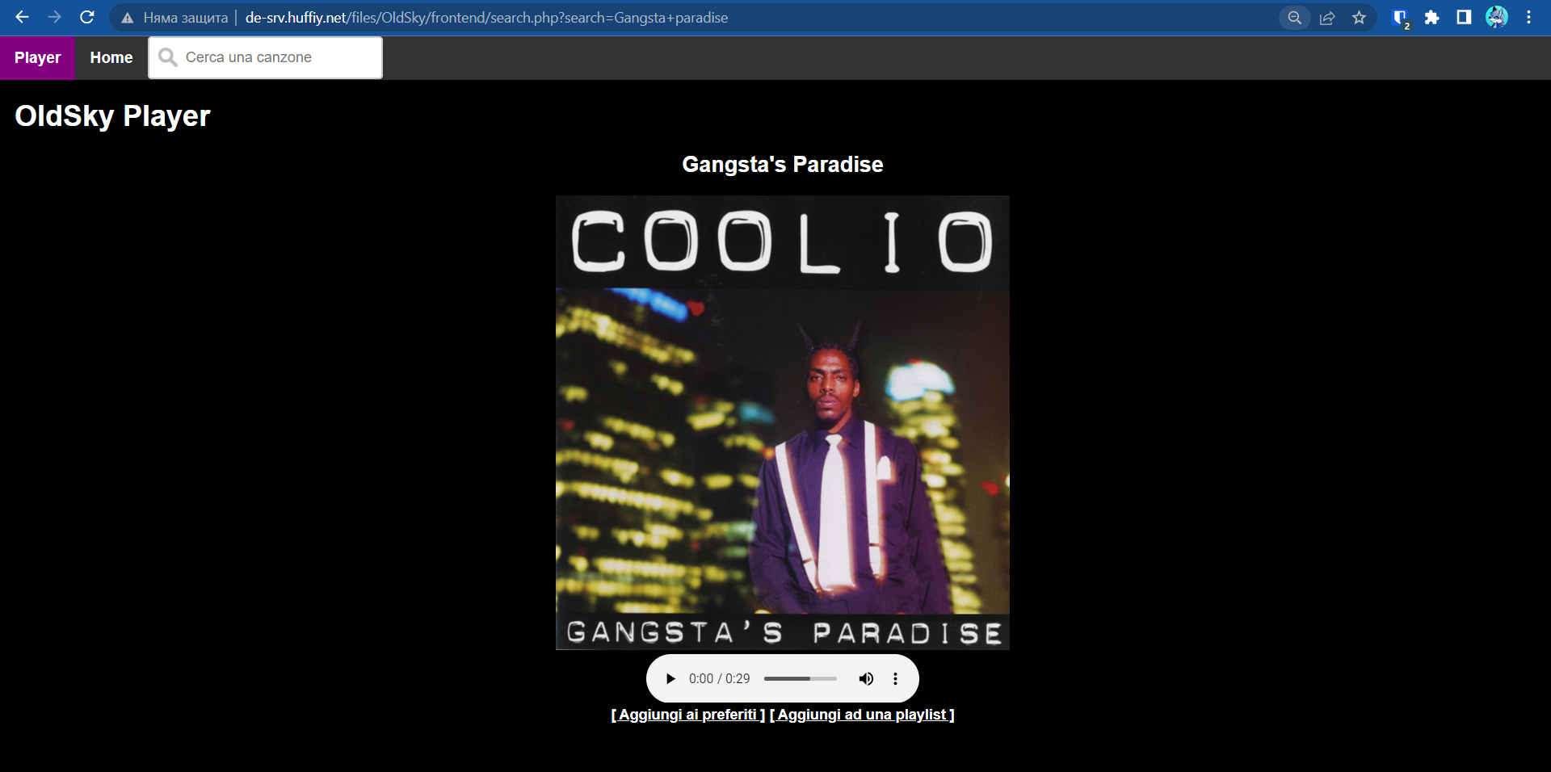

    - Req. D - Titolo e descrizione (dettaglio)
Frontend (Creazione Playlist e Preferiti)
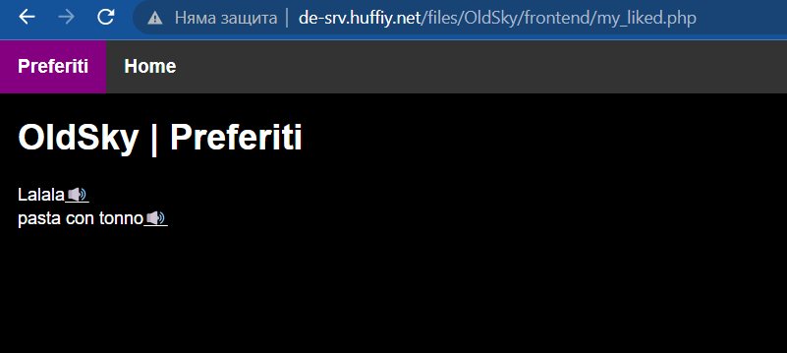

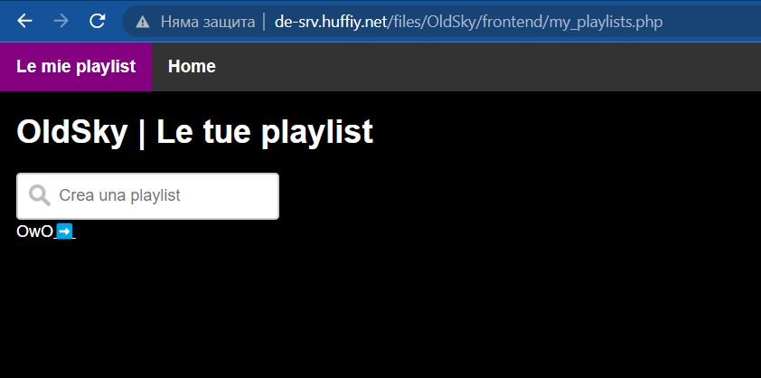
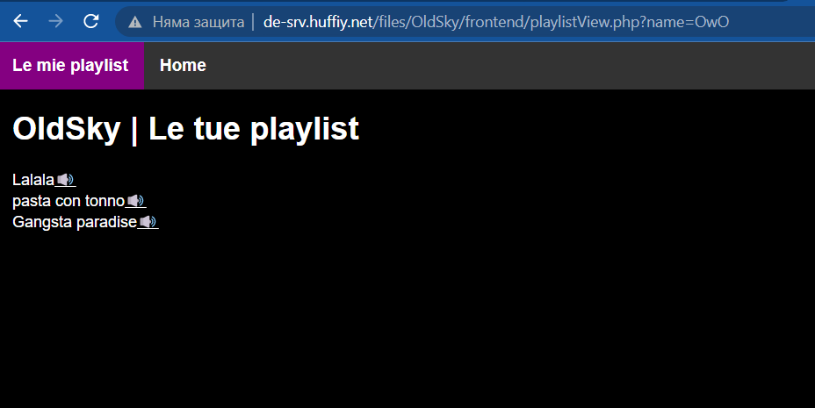
    - Req. D - Titolo e descrizione (dettaglio)
Login e registrazione nel frontend

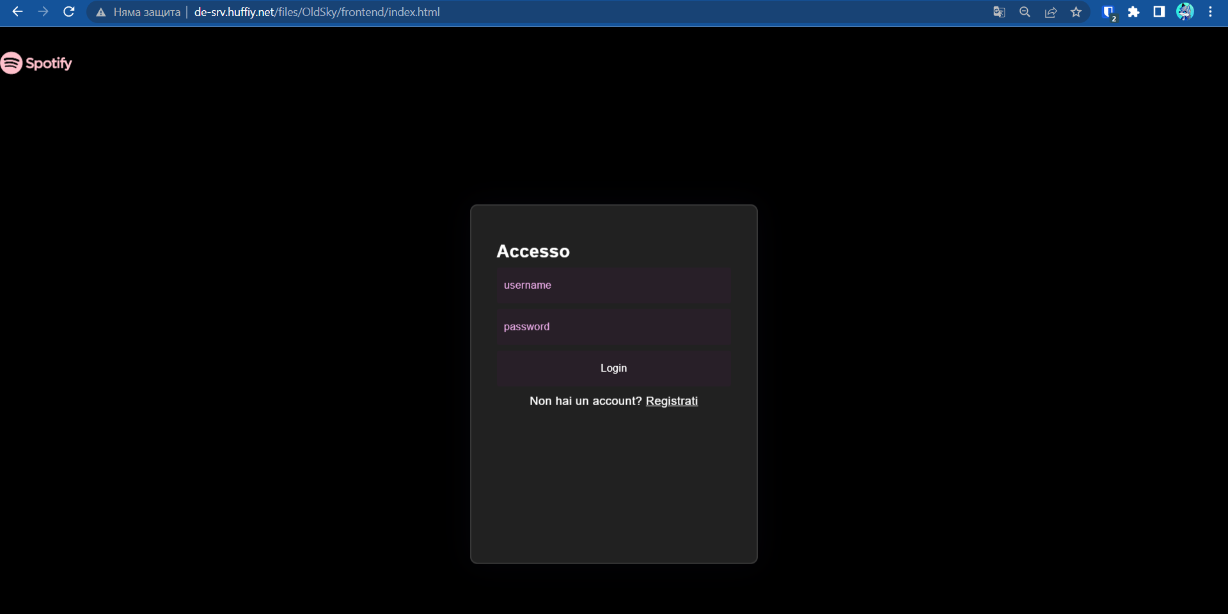

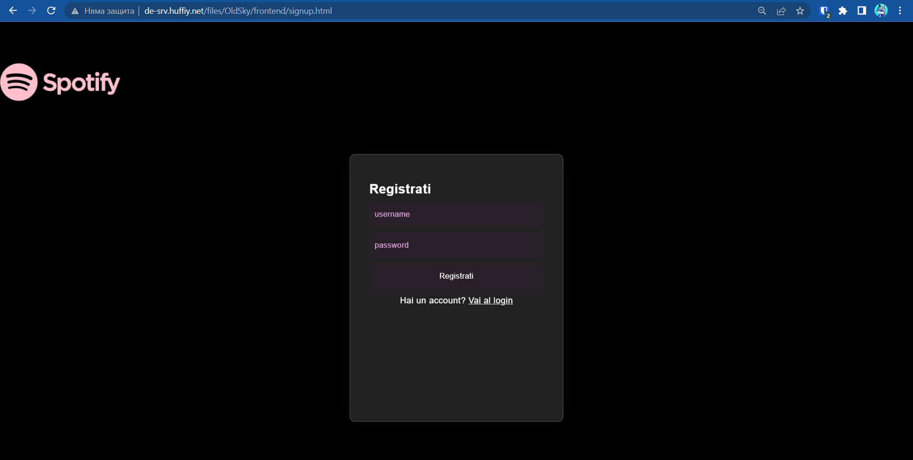

TEST
Testn°1 – data -
--Elencare i test da eseguire. Per ogni test deve essere indicata la data, l’esito del test, l’eventuale mancanza di funzionalità previste.
Sono eseguiti i seguenti test:
A. Test ricerca tramite URI
B. Test ricerca tramite artista
C.
…

Funzionalità Descrizione | NOTE | Status (presente / Non Presente)
Test ricerca tramite URI |  | Non Presente
Test ricerca tramite artista |  | Presente
Test html + php |  | Presente
Test login con php |  | Presente
Test ricerca tramite get |  | Presente
Test MySql |  | Presente
Test con IIS e flask |  | Presente

…

